**Bào cáo Lab05**

Họ và tên: Diêm Công Bình

Mssv: 20065451

Thực hành trên adfruit-io

Tạo feeds:

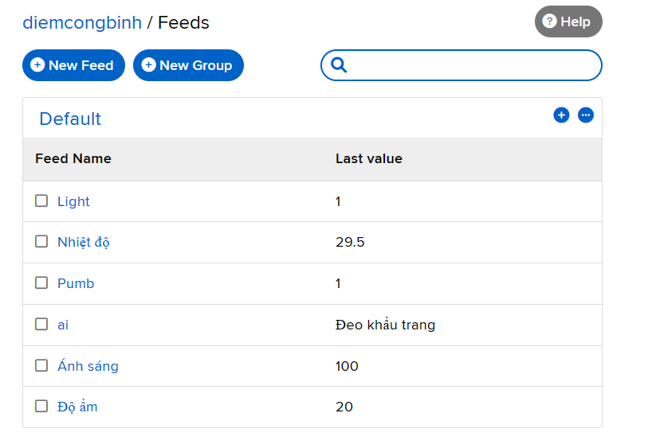

Tạo Dashboards:

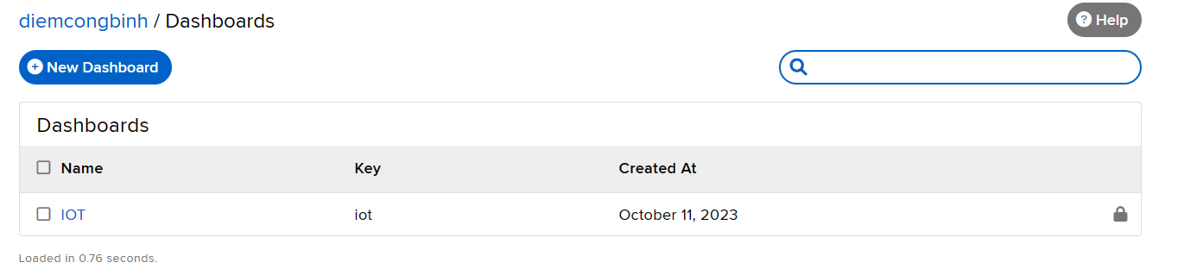

Và edit layout cho nó

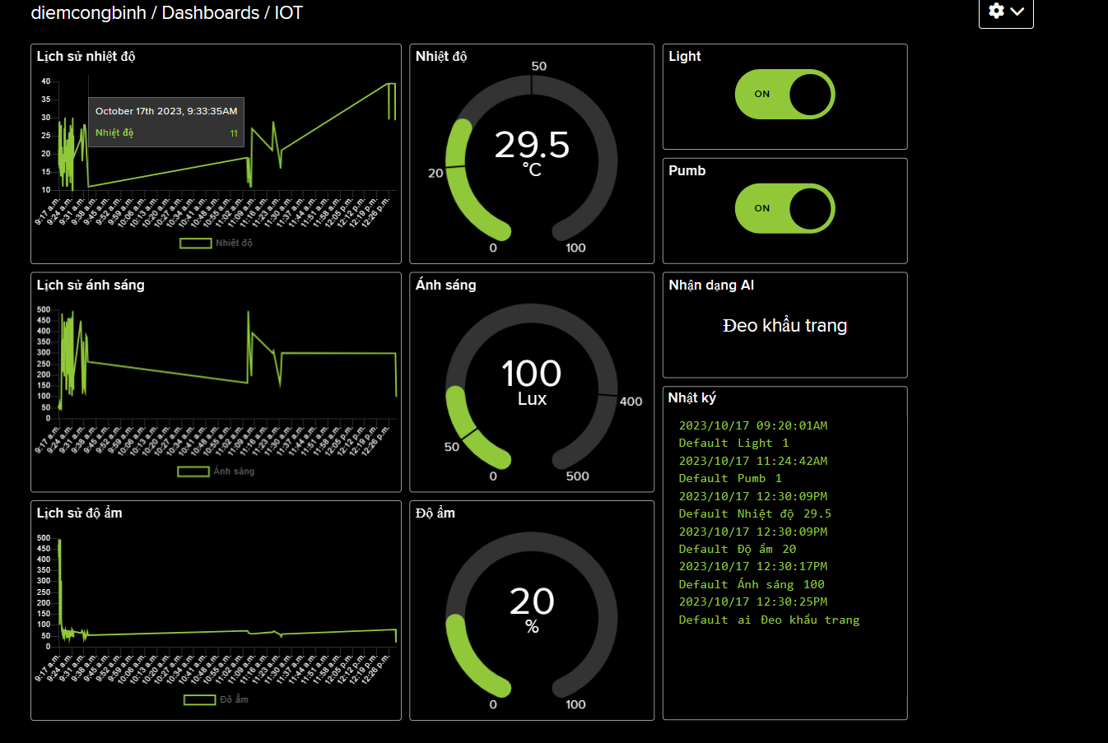

Train model bằng công cụ của google:

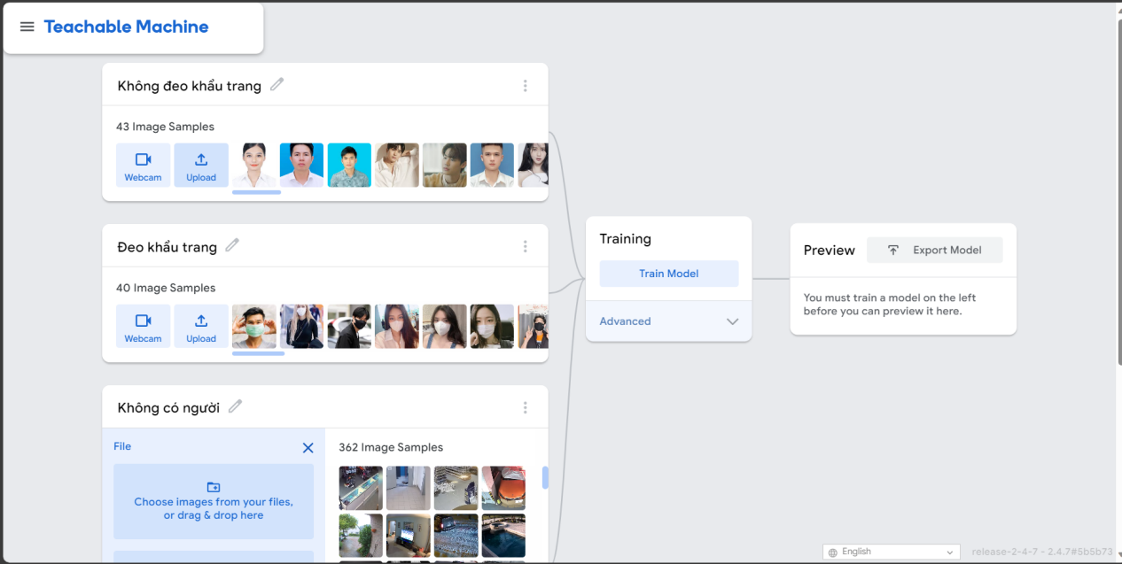

Kết nối bằng python

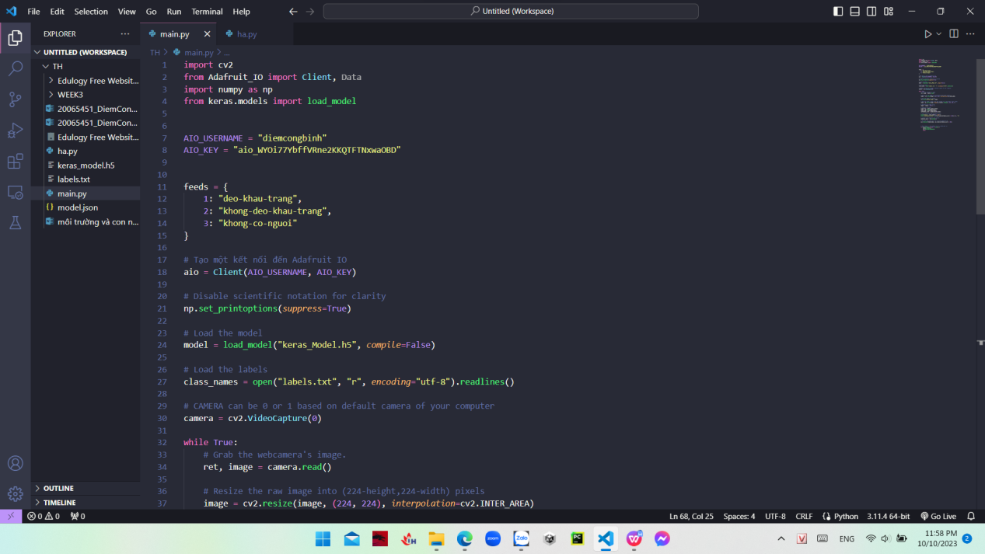

Setup com0com

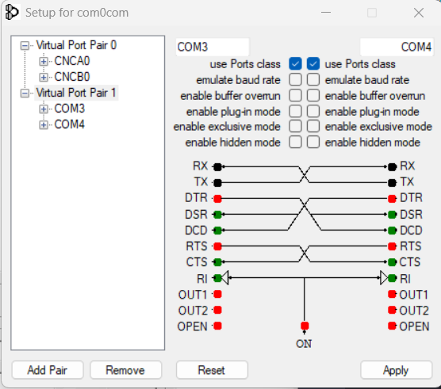

Hercules:

Open COM4 và gửi dữ liệu

